**Programa Arreglos**

***Diagramas de Flujo***

mainarray.c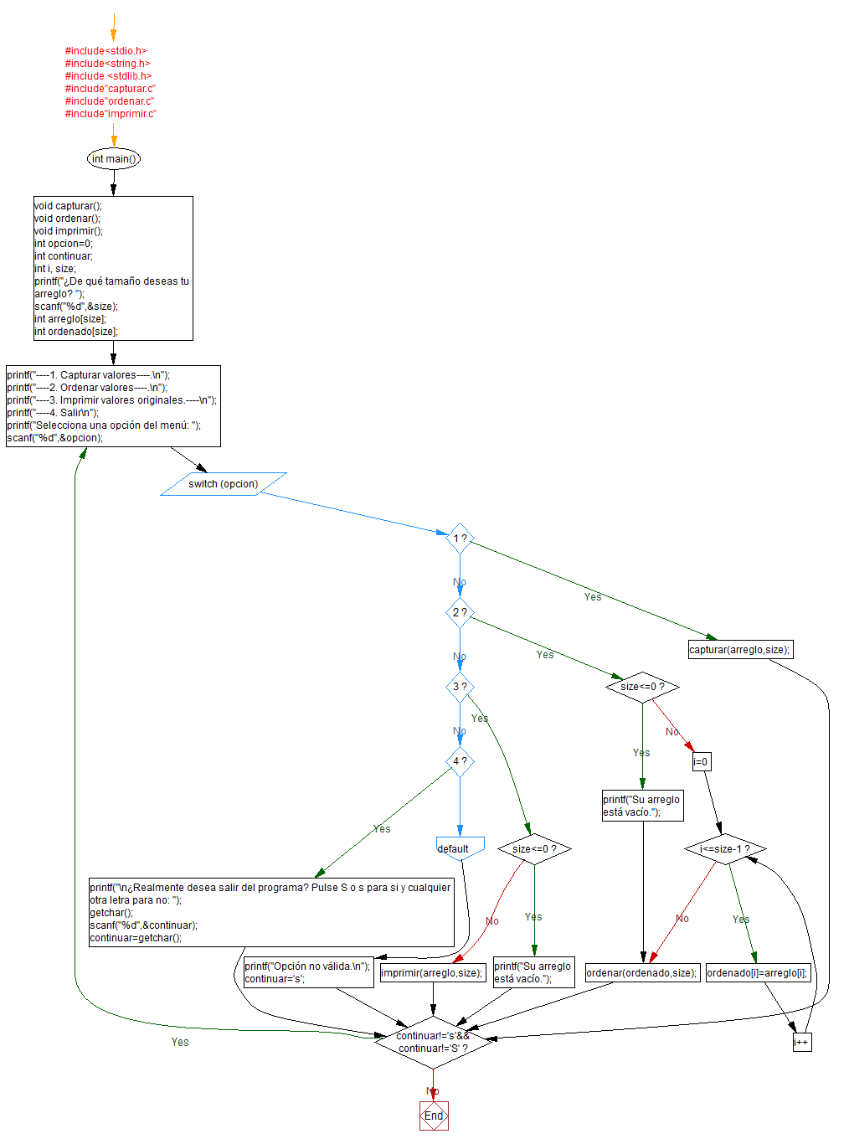

***Pseudocódigo***

INICIO

INICIO función MAIN

DECLARAR variables

INICIO HACER MIENTRAS

IMPRIMIR “--1 Capturar valores---…..”

INICIAR SEGÚN SEA

OPCIÓN 1

EJECUTAR capturar

OPCIÓN 2

REALIZAR validaciones

EJECUTAR ordenar

OPCIÓN 3

REALIZAR validaciones

EJECUTAR imprimir

OPCIÓN 4

Salida

OPCIÓN DEFAULT

IMPRIMIR “Opción no válida”

FIN SEGÚN SEA

REALIZAR VALIDACIÓN SALIDA

FIN HACER MIENTRAS

FIN

ordenar.c

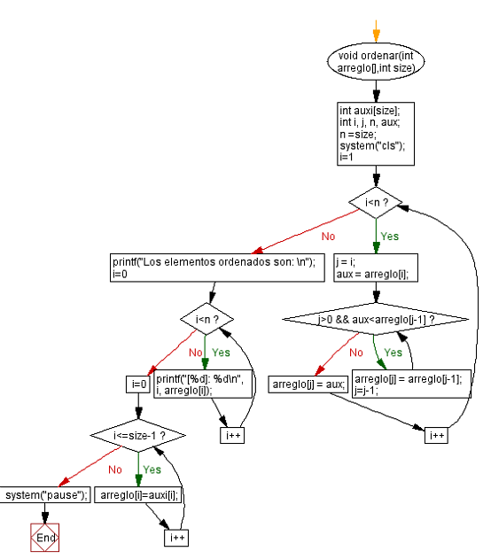

***Pseudocódigo***

INICIO

INICIO función ordenar valores

DECLARAR VARIABLES

INICIAR ORDENAMIENTO

FINALIZAR ORDENAMIENTO

REALIZAR arreglo[i]=auxi[i]

FIN

imprimir.c

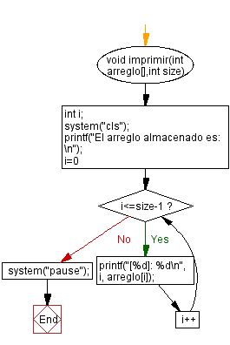

***Pseudocódigo***

INICIAR

DECLARAR i

INICIAR PARA i hasta menor a size -1

IMPRIMIR arreglo[i]

FIN PARA

FIN

capturar.c

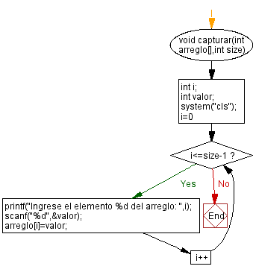

***Pseudocódigo***

INICIO

INICIO PARA i=0 HASTA <size-1 INCREMENTO 1

IMPRIMIR “Ingrese el valor…”

LEER valor

HACER arreglo[i]=valor

FIN PARA

FIN